2018 год богат на юбилейные даты в военной истории России. Вот только некоторые из них: 795 лет битве на Калке, 405 лет легендарному подвигу Ивана Сусанина, 165 лет победе русской эскадры под командованием П.С. Нахимова над турецкой эскадрой у мыса Синоп, 100 лет со дня образования Вооруженных сил, 75 лет снятия блокады Ленинграда, победе в Сталинградской и Курской битвах, 75 лет освобождения Брянской области  и Навлинского района от немецко-фашистских захватчиков.

Ежегодно с 23 января по 23 февраля в нашем районе проходит месячник оборонно-массовой работы и патриотического воспитания.

**23 января** в Межпоселенческой библиотеке состоялось торжественное открытие месячника оборонно - массовой работы и патриотического воспитания, посвященного 100 – летию Вооруженным Силам, 75 – летию Сталинградской битвы и 75 – летию освобождения Брянщины и Навлинского района от немецко – фашистских захватчиков.

В зале присутствовалипредседатель районного Совета ветеранов Великой Отечественной войны, труда, Вооруженных сил и Правоохранительных органов Евгений Федорович Прудников, ветеран Великой Отечественной войны Василий Григорьевич Прудников, председатель клуба «Ветеран» Артюхов Михаил Михайлович, обучающиеся МБОУ «Гимназии № 1 п. Навля», МБОУ «Навлинская СОШ № 1», МБОУ «Навлинская СОШ № 2», МБОУ «Навлинская ООШ».

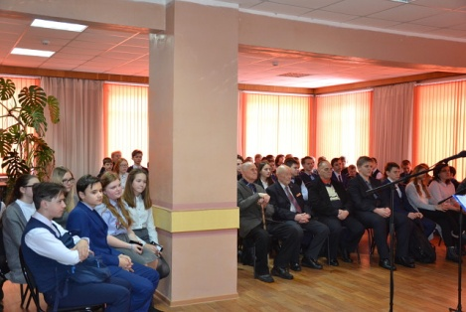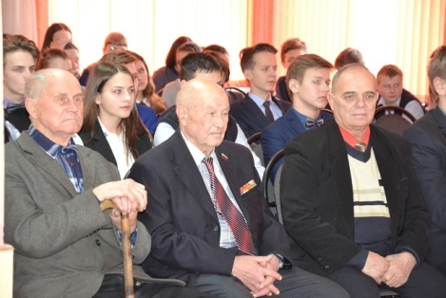

Председатель районного Совета ветеранов Великой Отечественной войны, труда, Вооруженных сил и Правоохранительных органов Евгений Федорович Прудников обратился к молодежи с призывом помнить прошлое, гордиться подвигами наших предков, любить свою Родину и верить в будущее.

Ребята с большим интересом слушали о героических страницах истории России, о великих русских полководцах и простых людях, совершавших подвиги во имя свободы и независимости Родины. Не обошла стороной война и Брянщину. Тысячи наших земляков сражались с врагом на фронтах и  в партизанских отрядах. Их мужество и героизм отмечены боевыми наградами. Шесть уроженцев Навлинского района удостоены высокого звания Герой Советского Союза: Алексей Иванович Ижукин, Георгий Павлович Головков, Иван Матвеевич Гузенков,  Дмитрий Васильевич Емлютин, Владимир Николаевич Максаков, Сергей Георгиевич Трофименко. Пятеро навлинских ребят погибли в Афганистане: Сергей Казаков, Вячеслав Титов, Александр Артеменков, Владимир Поселянинов, Сергей Соболев. Минутой молчания почтили память всех, кто отдал жизнь, защищая Отечество.

Низкий поклон, безграничная благодарность и признательность за их ратный подвиг. Мы всегда помним об их стойкости, величайшем мужестве, несгибаемой воле, самоотверженности и героизме!

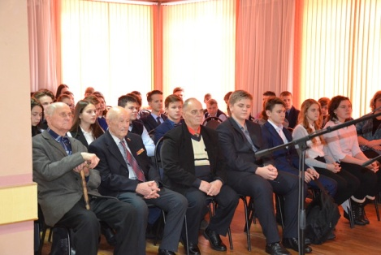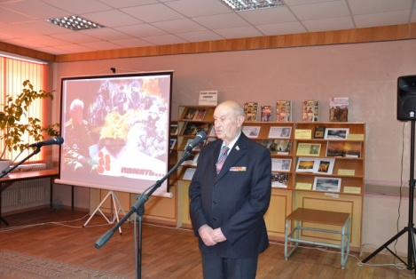Еще много мероприятий ждет ребят, в рамках месячника — это  еще одна возможность рассказать о славных страницах истории нашей страны, о которых мы должны знать и помнить, потому что у народа, забывшего свою историю, нет будущего. Помнить прошлое, гордится подвигами наших предков, любить свою Родину и верите в будущее. Патриотизм – любовь к Родине, преданность ей, стремление защищать от врагов, своими  делами служить ее интересам – чувство великое, необходимое и прекрасное.